LUOLA, Savilahden liikunta- ja tapahtumakeskus vko 2/2023
Työmaatilanne
2. vaiheen työt käynnissä

Käynnissä olevat työvaiheet
- H1-lohkon pilareiden ja seinien muotti- ja raudoitustyöt sekä betonointi
- R2-lohkon lattian alapuolisen tekniikan asennus ja täyttötyöt
- H2-lohkon lattian alapuolisen tekniikan asennus ja täyttötyöt
- Tunneli 1 ja 3 väestönsuojaseinien muotti- ja raudoitustyöt sekä betonointi
- Tunneli 4: 1-2 kerroksen välisen holvimuotti- ja raudoitustyöt

Alkavat työvaiheet
- H2-lohkon ja tunneli 5 lattian eristeiden asennus ja valutyöt
- R2-lohkon holvimuotti- ja raudoitustyöt
- H1-lohkon holvimuotti- ja raudoitustyöt

Työturvallisuus
TR-mittaus vko 2: 96,23%. TR-mittarin avulla arvioidaan rakennustyömaan työturvallisuutta.

Työmaan terveiset
”Työmaalla työt ovat jatkuneet normaalisti joululomien jälkeen”, kertoo vastaava työnjohtaja Petteri Ovaska.

Työmaan aluekartta

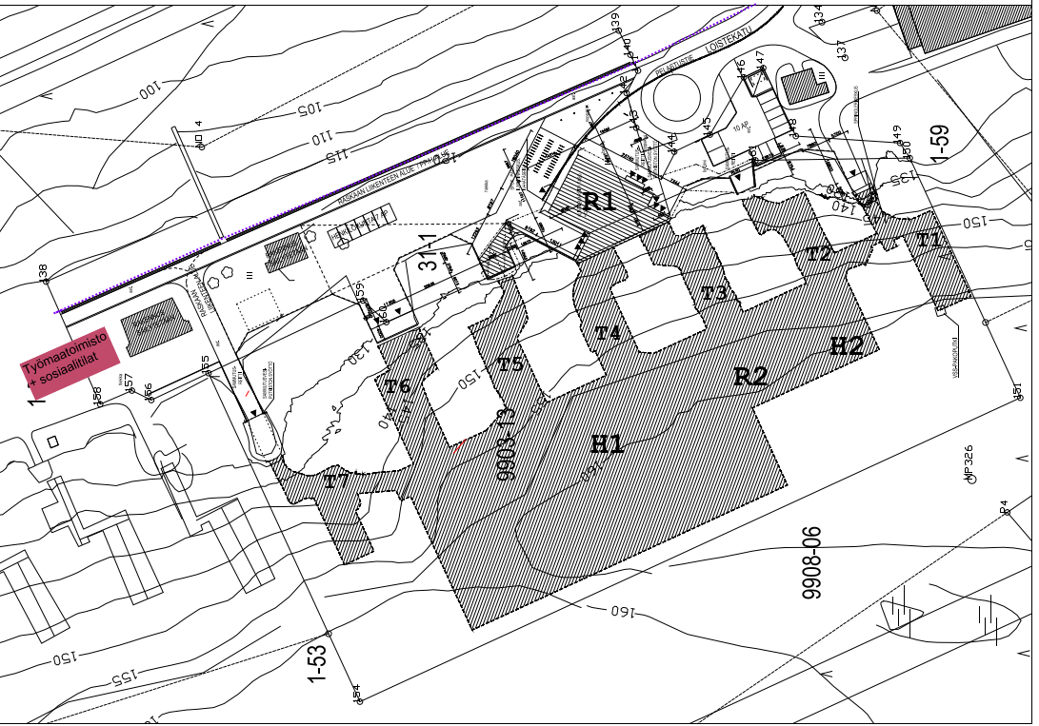

Halli 2: 1-2 keeroksen välisen holvin betonityöt valmiit

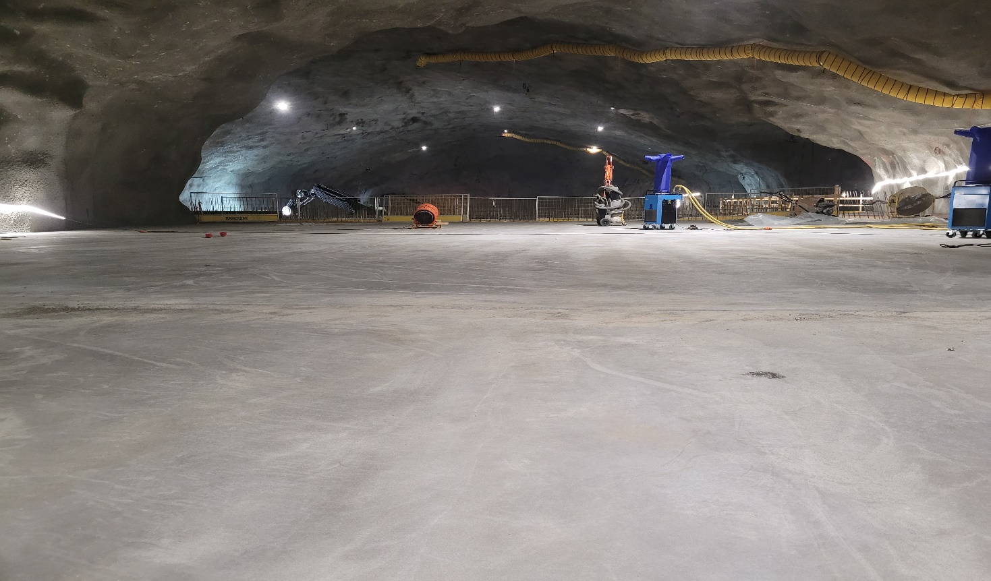

Halli 1: 1 kerroksen seinän muottityöt menossa

